Университет ИТМО

**Лабораторная работа № 2**

«Анализ данных. Построение инфологической модели данных БД»

Выполнила: Анисимова Ксения Сергеевна

Группа: K3241

Преподаватель: Говорова Марина Михайловна

Санкт – Петербург

2023

**Цель работы:** овладеть практическими навыками проведения анализа данных системы и построения инфологической модели данных БД методом «сущность-связь».

**Оборудование:** компьютерный класс, мультимедийный проектор.

**Программное обеспечение:** CA ERwin Data Modeler, Draw.io, ZOOM.

**Практическое задание:**

1. Проанализировать предметную область согласно варианту задания.
2. Выполнить инфологическое моделирование базы данных по заданной предметной области с использованием метода ER-диаграмм («сущность-связь») в комбинированной нотации Питера Чена - Кириллова (задание 1.1 варианта).
3. Реализовать разработанную ИЛМ в нотации IDEF1X.

**Ход работы:**

**1. Название БД Вариант 7. «Курсы»**

**Описание предметной области: Подразделение занимается организацией внебюджетного образования. Имеется несколько** типов краткосрочных курсов, предназначенных для определенных специальностей, связанных с программным обеспечением ИТ. Каждый тип курсов имеет определенную длительность и свой перечень изучаемых дисциплин. На каждую программу может быть набрано несколько групп обучающихся. По каждой дисциплине могут проводиться лекционные и лабораторные занятия. Подразделение обеспечивает следующие ресурсы: учебные классы, лекционные аудитории и преподавателей.

БД должна содержать следующий минимальный набор сведений: Фамилия слушателя. Имя слушателя. Паспортные данные. Контакты. Код программы. Программа. Тип программы. Объем часов. Номер группы. максимальное количество человек в группе (для набора). Дата начала обучения. Дата окончания обучения. Название дисциплины. Количество часов. Дата занятий. Номер пары. Номер аудитории. Тип аудитории. Адрес площадки. Вид занятий (лекционные, практические или лабораторные). Фамилия преподавателя. Имя и отчество преподавателя. Должность преподавателя. Дисциплины, которые может вести преподаватель.

**2. Состав реквизитов сущностей:**

**a)  Программа (**Идентификатор программы, название, дата начала дата конца, идентификатор типа программы)

**b)  Тип программы (**Идентификатор типа программы, название, квалификация, тип документа)

**c)  Дисциплины** (Идентификатор дисциплины, название дисциплины, лекционные часы, лабораторные часы, практические часы)

**d)  Группа** (Идентификатор группы, номер группы, вместимость, идентификатор программы)

**e)  Слушатель** (Номер паспорта, контакты, имя слушателя, фамилия слушателя)

**f)  Обучение** (Номер паспорта, идентификатор группы, статус, номер документа об обучении)

**g)  Занятие** (Идентификатор аудитории, идентификатор дисциплины, идентификатор группы, табельный номер, дата занятия, статус занятия, номер пары, тип занятия)

**h)  Аудитория** (Идентификатор аудитории, тип аудитории, адрес, номер аудитории)

**i)  Преподаватель** (Табельный номер, фамилия, имя, отчество, идентификатор должности)

**j)  Должность** (Идентификатор должности, название) page3image63960064page3image63960480page3image63961104

**3. Схема инфологической модели данных БД в нотации Питера Чена (рис. 1):**

Рисунок 1

**4. Схема инфологической модели данных БД в нотации IDEF1X (рис.2):**

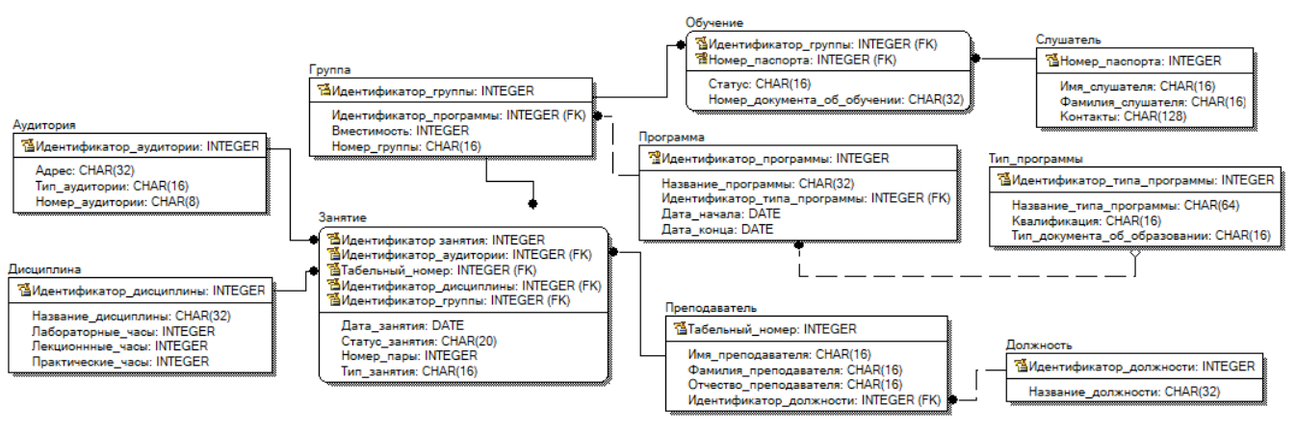

Рисунок 2

**5. Описание атрибутов сущностей и ограничений на данные:**

|  |  |  |  |  |  |  |
| --- | --- | --- | --- | --- | --- | --- |
| **Наименование атрибута** | **Тип** | **Первичный ключ** | | **Внешний ключ** | **Обяза- тель- ность** | **Ограничения целостн ости** |
| **Собственный атрибут** | **Внешний ключ** |
| Сущность “Программа” | | | | | | |
| Идентификатор программы | INTEGER | + |  |  | + | Unique, Autoincrement |
| Название программы | CHAR(32) |  |  |  | + |  |
| Идентификатор Типа программы | INTEGER |  |  | + | + | Внешний ключ на Тип программы |
| Дата начала | DATE |  |  |  | + |  |
| Дата конца | DATE |  |  |  | + |  |
| Сущность “Занятие” | | | | | | |
| Идентификатор занятия | INTEGER | + |  |  | + | Unique, Autoincrement |
| Идентификатор Дисциплины | INTEGER |  | + |  | + | Внешний ключ на Дисциплину |
| Идентификатор Аудитории | INTEGER |  | + |  | + | Внешний ключ на Аудиторию |
| Идентификатор группы | INTEGER |  | + |  | + | Внешний ключ на Группу |
| Табельный номер | INTEGER |  | + |  | + | Внешний ключ на Преподавателя |
| Дата занятия | DATE |  |  |  | + |  |
| Номер пары | INTEGER |  |  |  | + |  |
| Тип занятия | CHAR(16) |  |  |  | + | Выбор типа из Лекция, Лаб., Практика |
| Статус занятия | CHAR(20) |  |  |  | + |  |
| Сущность “Аудитория” | | | | | | |
| Идентификатор | INTEGER | + |  |  | + | Unique, Autoincrement |
| Адрес | CHAR(32) |  |  |  | + | Адрес здания |
| Номер аудитории | CHAR(8) |  |  |  | + |  |
| Тип аудитории | CHAR(16) |  |  |  | + |  |
| Сущность “Тип программы” | | | | | | |
| Идентификатор типа программы | INTEGER | + |  |  | + | Unique, Autoincrement |
| Название типа программы | CHAR(64) |  |  |  | + |  |

|  |  |  |  |  |  |  |
| --- | --- | --- | --- | --- | --- | --- |
| Тип документа об образовании | CHAR(16) |  |  |  | + |  |
| Квалификация | CHAR(16) |  |  |  | + |  |
| Сущность “Слушатель” | | | | | | |
| Номер паспорта | INTEGER | + |  |  | + | Unique, Autoincrement |
| Имя | CHAR(16) |  |  |  | + |  |
| Фамилия | CHAR(16) |  |  |  | + |  |
| Контакты | CHAR(128) |  |  |  | + |  |
| Сущность “Группа” | | | | | | |
| Идентификатор группы | INTEGER | + |  |  | + | Unique, Autoincrement |
| Идентификатор программы | INTEGER |  |  | + | + | Внешний ключ на Программу |
| Номер группы | CHAR(16) |  |  |  | + |  |
| Вместимость | INTEGER |  |  |  | + |  |
| Сущность “Обучение” | | | | | | |
| Идентификатор Группы | INTEGER |  | + |  | + | Unique |
| Номер паспорта | INTEGER |  | + |  | + |
| Статус | CHAR(16) |  |  |  |  |  |
| Номер документа об обучении | CHAR(32) |  |  |  | + |  |
| Сущность “Дисциплина” | | | | | | |
| Идентификатор дисциплины | INTEGER | + |  |  | + | Unique, Autoincrement |
| Название дисциплины | CHAR(32) |  |  |  | + |  |
| Лабораторные часы | INTEGER |  |  |  | + |  |
| Практические часы | INTEGER |  |  |  | + |  |
| Лекционные часы | INTEGER |  |  |  | + |  |
| Сущность “Должность” | | | | | | |
| Идентификатор должности | INTEGER | + |  |  | + | Unique, Autoincrement |
| Название должности | CHAR(32) |  |  |  | + |  |
| Сущность “Преподаватель” | | | | | | |
| Табельный номер | INTEGER | + |  |  | + | Unique, Autoincrement |
| Имя | CHAR(16) |  |  |  | + |  |
| Фамилия | CHAR(16) |  |  |  | + |  |
| Отчество | CHAR(16) |  |  |  | + |  |
| Идентификатор Должности | INTEGER |  |  | + | + | Внешний ключ на Должность |

**Вывод:**

В ходе выполнения лабораторной работы было составлено представление об учете выполнения проектов, построена инфологическая модель базы данных в комбинированной нотации Питера Чена – Кириллова, отражающая эту работу (в упрощенном виде), а также сделана реализация данной модели в нотации IDEF1X.